豊島邸に関する活用アイデア提案シート
■応募者情報
住所
商号または名称
代表者
■担当者情報
所属部署
氏名
電話番号
ＦＡＸ
Ｅメール
■実施可能な事業のイメージ

■空間利用のイメージ
※記載方法はウェブ上の参考記入例を参照ください。
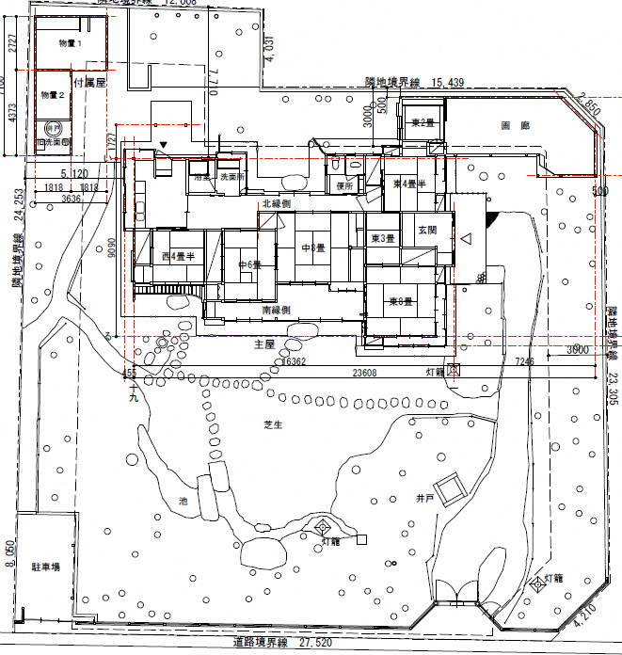
平 面 図（土地・建物）

■事業実施に必要な与条件
① 施設に関する与条件
② 事業に関する与条件
③ その他必要と思われる与条件

■事業実施体制
体制 | ✓ | 内容
a 単独
b チーム |  | （構成）
c 第三者との共用 |  | （希望する業種・業態）

■事業による市や周辺エリアへの波及効果

